Муниципальное бюджетное дошкольное
образовательное учреждение детский сад №47 «Елочка»
г. Улан- Удэ

Проект: «Животные жарких стран»

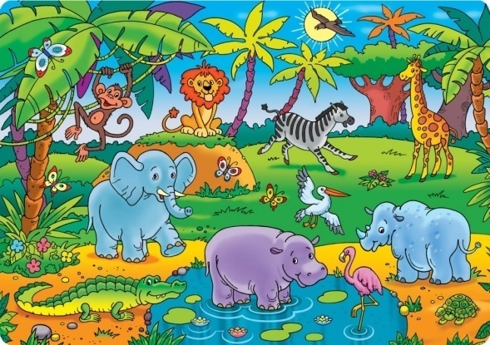

Воспитатель: Мясникова А.М.

2023 год

Тип проекта: творческий, познавательный 2 недели.
Сроки реализации проекта: 13.02- 28.02.23 год
Участники проекта: дети, родители, воспитатель
Актуальность: Одной из наиболее актуальных проблем развития дошкольников является экологическое образование. Дошкольник проявляет активный интерес к природе: животным, растениям, погодным явлениям. Удовлетворить детскую любознательность, не подавив при этом интереса к узнаванию природы, сформировать необходимые для разностороннего развития ребенка представления о ней, привить первые навыки активности и самостоятельность мышления – важные задачи работы с детьми дошкольного возраста.Высокая эмоциональная отзывчивость, эмпатийность детей позволяет активно формировать экологический ценный опыт общения с животными и растениями, стимулировать и поощрять гуманные проявления в поведении и деятельности в природе, воспитывать радостные переживания от нравственного положительного поступка. Большая роль в экологическом образовании дошкольников отводится изучению животных средней полосы и лишь одно - два занятия на диких животных жарких и холодных стран, и то в старшем дошкольном возрасте. Животные жарких стран – наиболее яркие представители животного мира. Они привлекают ребят своим внешним видом. Известно, что дети активно познают то, что для них эмоционально значимо. В процессе общения с детьми было выявлено, что дети мало знают о животных жарких стран, но есть большое желание узнать о них. В связи с этим был разработан проект «Животные жарких стран».
Цель: Расширять знания детей о животных жарких стран (рассказать о тех животных, о которых редко говорим на занятиях, привести интересные факты из жизни этих животных). Знакомство детей с характерными особенностями животных жарких стран.
Задачи:
1. Формировать познавательный интерес к животным жарких стран, их внешнему виду, место обитанию
2. Обогащать словарь; активизация речи;
3. Закрепление навыка словоизменения;
4. Включать родителей в реализацию проекта;
5. Воспитывать бережное и заботливое отношение к животным.
Ожидаемый результат
Этапы реализации проекта
Определение темы, цели, задачи;
Подборка материала (литература, наглядный материал, дидактические игры);
Предварительные беседы с детьми;

Работа с родителями:Консультация «Что мы знаем о животных жарких стран»
Изготовление животных жарких стран для уголка природы. Создание совместно с родителями и детьми в технике коллажа экспозиции «Животные жарких стран»

Образовательная область | Формы организации деятельности педагога с детьми | РППС
Социально-коммуникативное  развитие | Ситуативные беседы: «Северный и Южный полюс», «Что такое джунгли?»  «Почему жираф не живёт на Севере?» лото «Животные жарких стран»  Беседа о животных жарких стран (Жираф, Слон, Лев)  Изучение месторасположения Африки на карте, глобусе. Лото«Животные жарких стран» д/игры «Мир животных», «Угадай, кто это?», «Четвертый лишний», «Кто чем питается?» «Найди отличия». | Рассматривание картин по теме «Животные жарких стран»  Настольно печатные игры
Познавательное развитие  Экскурсия в зоопарк».  Программное содержание:  - Закреплять умение считать в пределах «5», прямой, количественный и порядковый счет.  - Закрепить умение сравнивать предметы разной величины.  - Закрепить понятия «большой», «поменьше», «маленький», «высокий», «низкий».  - Развивать мышление, внимание, память, слуховое восприятие.  - Воспитывать дружеские взаимоотношения.  - Развивать кругозор и любознательность детей | Развивающая игра «Уши, лапы и хвосты»  Дидактические игры: «Узнай по описанию»  «Придумай загадку» -описание любого животного жарких стран», «Где мой домик?», «Чья шуба теплее?», «Поезд для зверей», «У кого кто?», «Кто, где живет?» «Травоядные и хищные»  Беседа: Ситуативные беседы: «Северный и Южный полюс», «Что такое джунгли?»  «Почему жираф не живёт на Севере?» лото «Животные жарких стран.  Конструирование «ЛЕГО» по теме | Подбор дидактического материала: разрезные картинки, иллюстрации, фотографий  Наборы для конструирования: деревянные кубики, лего конструкторы  Помещение на доску картинок на тему: «Животные»  Подбор дидактических игр
Речевое развитие | К. Чуковский «Доктор Айболит», «Крошка Енот», Е. Чарушин «Моя первая зоология», С. Маршак «Детки в клетке», энциклопедия животных, И.Гурина «Про кого расскажет слон», «Про кого расскажет лама»;  -просмотр мультфильмов: «По дороге с облаками», «Котенок с улицы Лизукова», «Птичка Тарри», «Львенок и Черепаха», «Про бегемота, который боялся прививок», «Каникулы Бонифация»  Рассматривание и составление описательного рассказа по картине-плакату«Животные разных широт», «Моё любимое животное», «Экзотические животные» | Подбор художественных произведений для чтения.  Телевизор,флешка
Художественно-эстетическое развитие | Аппликация-лепка, в нетрадиционной технике «Обитатели жарких стран»  Рисование: «Животные жарких стран»  Прослушивание детских песен: «Про львов», «Песенка о жирафе», «Помогите бегемоту», «Розовый слон», «Львенок и черепаха», «Чунга-чанга» | Пластилин, доски для лепки  Материал для художественного творчества  Материал для аппликации  Подбор музыкальных произведений  Оформление работ детей
Физическое развитие | П/и «Лев и антилопы», п/и «Кто быстрее?», «Охотники и звери», «Не попадись», «Зоопарк», М/п Игра «Мамы и детки»:водящий называет животное и кидает мяч ребенку, тот называет детеныша. | Атрибуты для игр

Приложение №1
Тематическое занятие по развитию математических представлений:«Экскурсия в зоопарк».
Программное содержание:
- Закреплять умение считать в пределах «5», прямой, количественный и порядковый счет.
- Закрепить умение сравнивать предметы разной величины.
- Закрепить понятия «большой», «поменьше», «маленький», «высокий», «низкий».
- Развивать мышление, внимание, память, слуховое восприятие.
- Воспитывать дружеские взаимоотношения.
- Развивать кругозор и любознательность детей.
Предварительная работа: Беседа о животных жарких стран, отгадывание загадок, разучивание массажа «Крокодил», подвижной игры «Кто первый».
Оборудование и материалы: мольберты – 5 штук, игрушки: жираф, слон, зебра, тигр, бегемот, картинки с изображением животных: зебра, тигр, тигрица, тигренок, слон, слониха, слоненок, два бегемота, жираф, бинокли на каждого ребенка.
Ход занятия.
В: Ребята, вы любите ходить в зоопарк?
Д: Да.
В: А хотите прямо сейчас оказаться в зоопарке?
Д: Да
В: Чтобы в зоопарке очутиться, надо произнести волшебные слова:
Ну-ка, глазки закрывайте,
На носочки поднимайтесь,
И два раза повернитесь,
В зоопарке очутитесь.
В зоопарке много клеток с дикими животными. Давайте узнаем, какие звери живут в нашем зоопарке.
В зале стоят пять мольбертов - клетки. На них перевернутые картинки с изображением животных.
В: Вот и первая клетка. Хотите узнать, кто в ней живет.
Д: Да.
В: Слушайте загадку.
У него огромный рот,
Он зовется … (Бегемот).
Воспитатель «открывает клетку» - переворачивает картинку и показывает бегемота.
Сколько бегемотов к клетке живут?
Д: Два бегемота.
В: Какой номер у клетки?
Д: Один.
В: Мы с вами подошли к клетке с номером два.
Что за коняшки -
На всех тельняшки. (Зебра)
Сколько зебр живут в клетке?
Д: Одна зебра.
В: Мы с вами дошли до следующей клетки.
Кошка полосатая
нравится ребятам. …(Тигр)
Сколько тигров живут в клетке?
Д: Три тигра. Папа - тигр, мама – тигрица, детеныш – тигренок.
В: Какой номер у клетки с тиграми?
Д: Три.
В: Устали? Предлагаю немного поиграть.
П/и «Кто первый»
Спорт – прекрасная игра
(дети выполняют пружинку)
У спортсменов – номера
(руки на поясе, наклоны в сторону)
Приготовились…На старт! (маршируют)
Первым номером – гепард!
(быстрыйбег). Номер Два – ну и ну!!! Скачет антилопа Гну
(дети выполняют подскоки).
Страус третий. Он в галопе. Не уступит антилопе
(выполняют галоп).
А за ним быстрее ветра под четвертой цифрой – Зебра
(выполняют бег с высоким подниманием бедра)
Номер пять – носороги, не уступят всем дороги!
(бег, туловище наклонить вперед, руки вытянуть вперед (изображая рог).
Мы на этом кончаем счет Победителям – почет!
(спокойная ходьба друг за другом)
В: Вот мы с вами и дошли до клетки с номером четыре.
Серый толстый великан
Нос как будто длинный кран
На спине прокатит он
Озорной ушастый…(Слон).
Сколько слонов живет в клетке под номером четыре?
Д: Три слона. Папа – слон, мама – слониха, детеныш – слоненок.
В: А кто самый большой?, А поменьше?, самый маленький?
Д: Слон – большой, слониха – поменьше, слоненок – маленький.
В: Двигаемся дальше.
Он высокий, он огромный,
Он похож на кран подъемный.
Только это кран живой
С настоящей головой.
Тот из вас будет прав,
Кто ответит нам: …( Жираф) .
Сколько жирафов живет в клетке под номером пять?
Д: Один жираф.
В: Сколько всего клеток в зоопарке?
Д: Пять клеток.
В: Молодцы. Справились с заданием. Но посмотрите, что случилось. Животные открыли клетки и пошли гулять в парк. Я предлагаю вам взять бинокли и понаблюдать за животными.
Дети берут бинокли, ложатся на пол и наблюдают за животными.
В: Сколько животных гуляет в парке? (пять: жираф, слон, бегемот, тигр, дикобраз),
Кто стоит первым?
Кто стоит последним?
Кто стоит между слоном и бегемотом?
Кто стоит вторым?
Кто стоит между бегемотом и дикобразом?
Кто самый высокий?
Кто самый маленький?
Молодцы. Справились с заданием. А сейчас я предлагаю вам сделать друг другу массаж.
Игра «Крокодил» Дети делают друг другу массаж парами.
Крокодил, крокодил
(дети гладят друг друга по спине ладошками снизу-вверх)
Ты немного поспешил.
(стучат пальчиками по спине)
Уходи скорей домой –
(стучат кулачками по спине)
Не хотим играть с тобой! (гладят спинку сверху вниз)
В: Вот и закончилась наша экскурсия в зоопарк. Скажите, каких животных мы с вами видели? Сколько было клеток в зоопарке?
Пришла пора возвращаться в детский сад.
Чтобы в садике очутиться, надо произнести волшебные слова:
Ну-ка, глазки закрывайте,
На носочки поднимайтесь, в детском саду появитесь.

Приложение 2

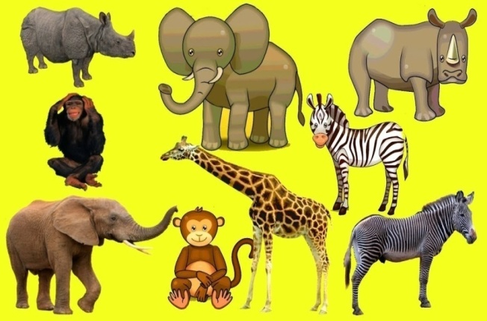

ЗАГАДКИ ПРО
ЖИВОТНЫХ ЖАРКИХ СТРАН
Любит он в воде понежить
Свою тушу, тонны три.
В Африке живёт невежа –
Их всего лишь: раз, два, три!
БЕГЕМОТ
Широк, приземист, мускулист,
Силён и крепок, как штангист.
Красавцем, правда, не слывёт
Большеротый…
БЕГЕМОТ
Толстокож и неуклюж
Этот зверь, любитель луж.
Гром гремит, когда идёт
Большеротый...
БЕГЕМОТ
Горбатый мост
На четырех столбиках стоит.
ВЕРБЛЮД
Я не ем и не пью,
В горбах воду берегу.
ВЕРБЛЮД
Зверь я горбатый,
А нравлюсь ребятам.
ВЕРБЛЮД
Два ведра речной воды
Загружает он в горбы.
Уважает всякий труд
Флегматичный пан...
ВЕРБЛЮД
По пустыне он идёт,
Груз несёт, не ест, не пьёт.
Передать бы два-три блюда
Для несчастного...
ВЕРБЛЮДА
Сухих колючек блюда –
Нет лучше для…
ВЕРБЛЮДА
Быстрее ветра мчится зверь —
Был здесь, а где же он теперь?
Мгновенно взяв отличный старт,
Уже у финиша...
ГЕПАРД
Ой, смотрите, человек!
А на теле - чёрный мех.
Мы ошиблись, смотрит мило
Из кустов на нас...
ГОРИЛЛА

Приложение 3

Рисование:«Животные жарких стран»

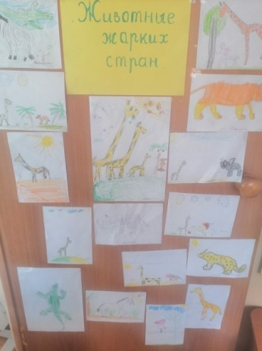

Аппликация: «Обитатели жарких стран»

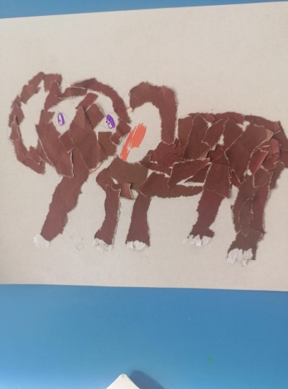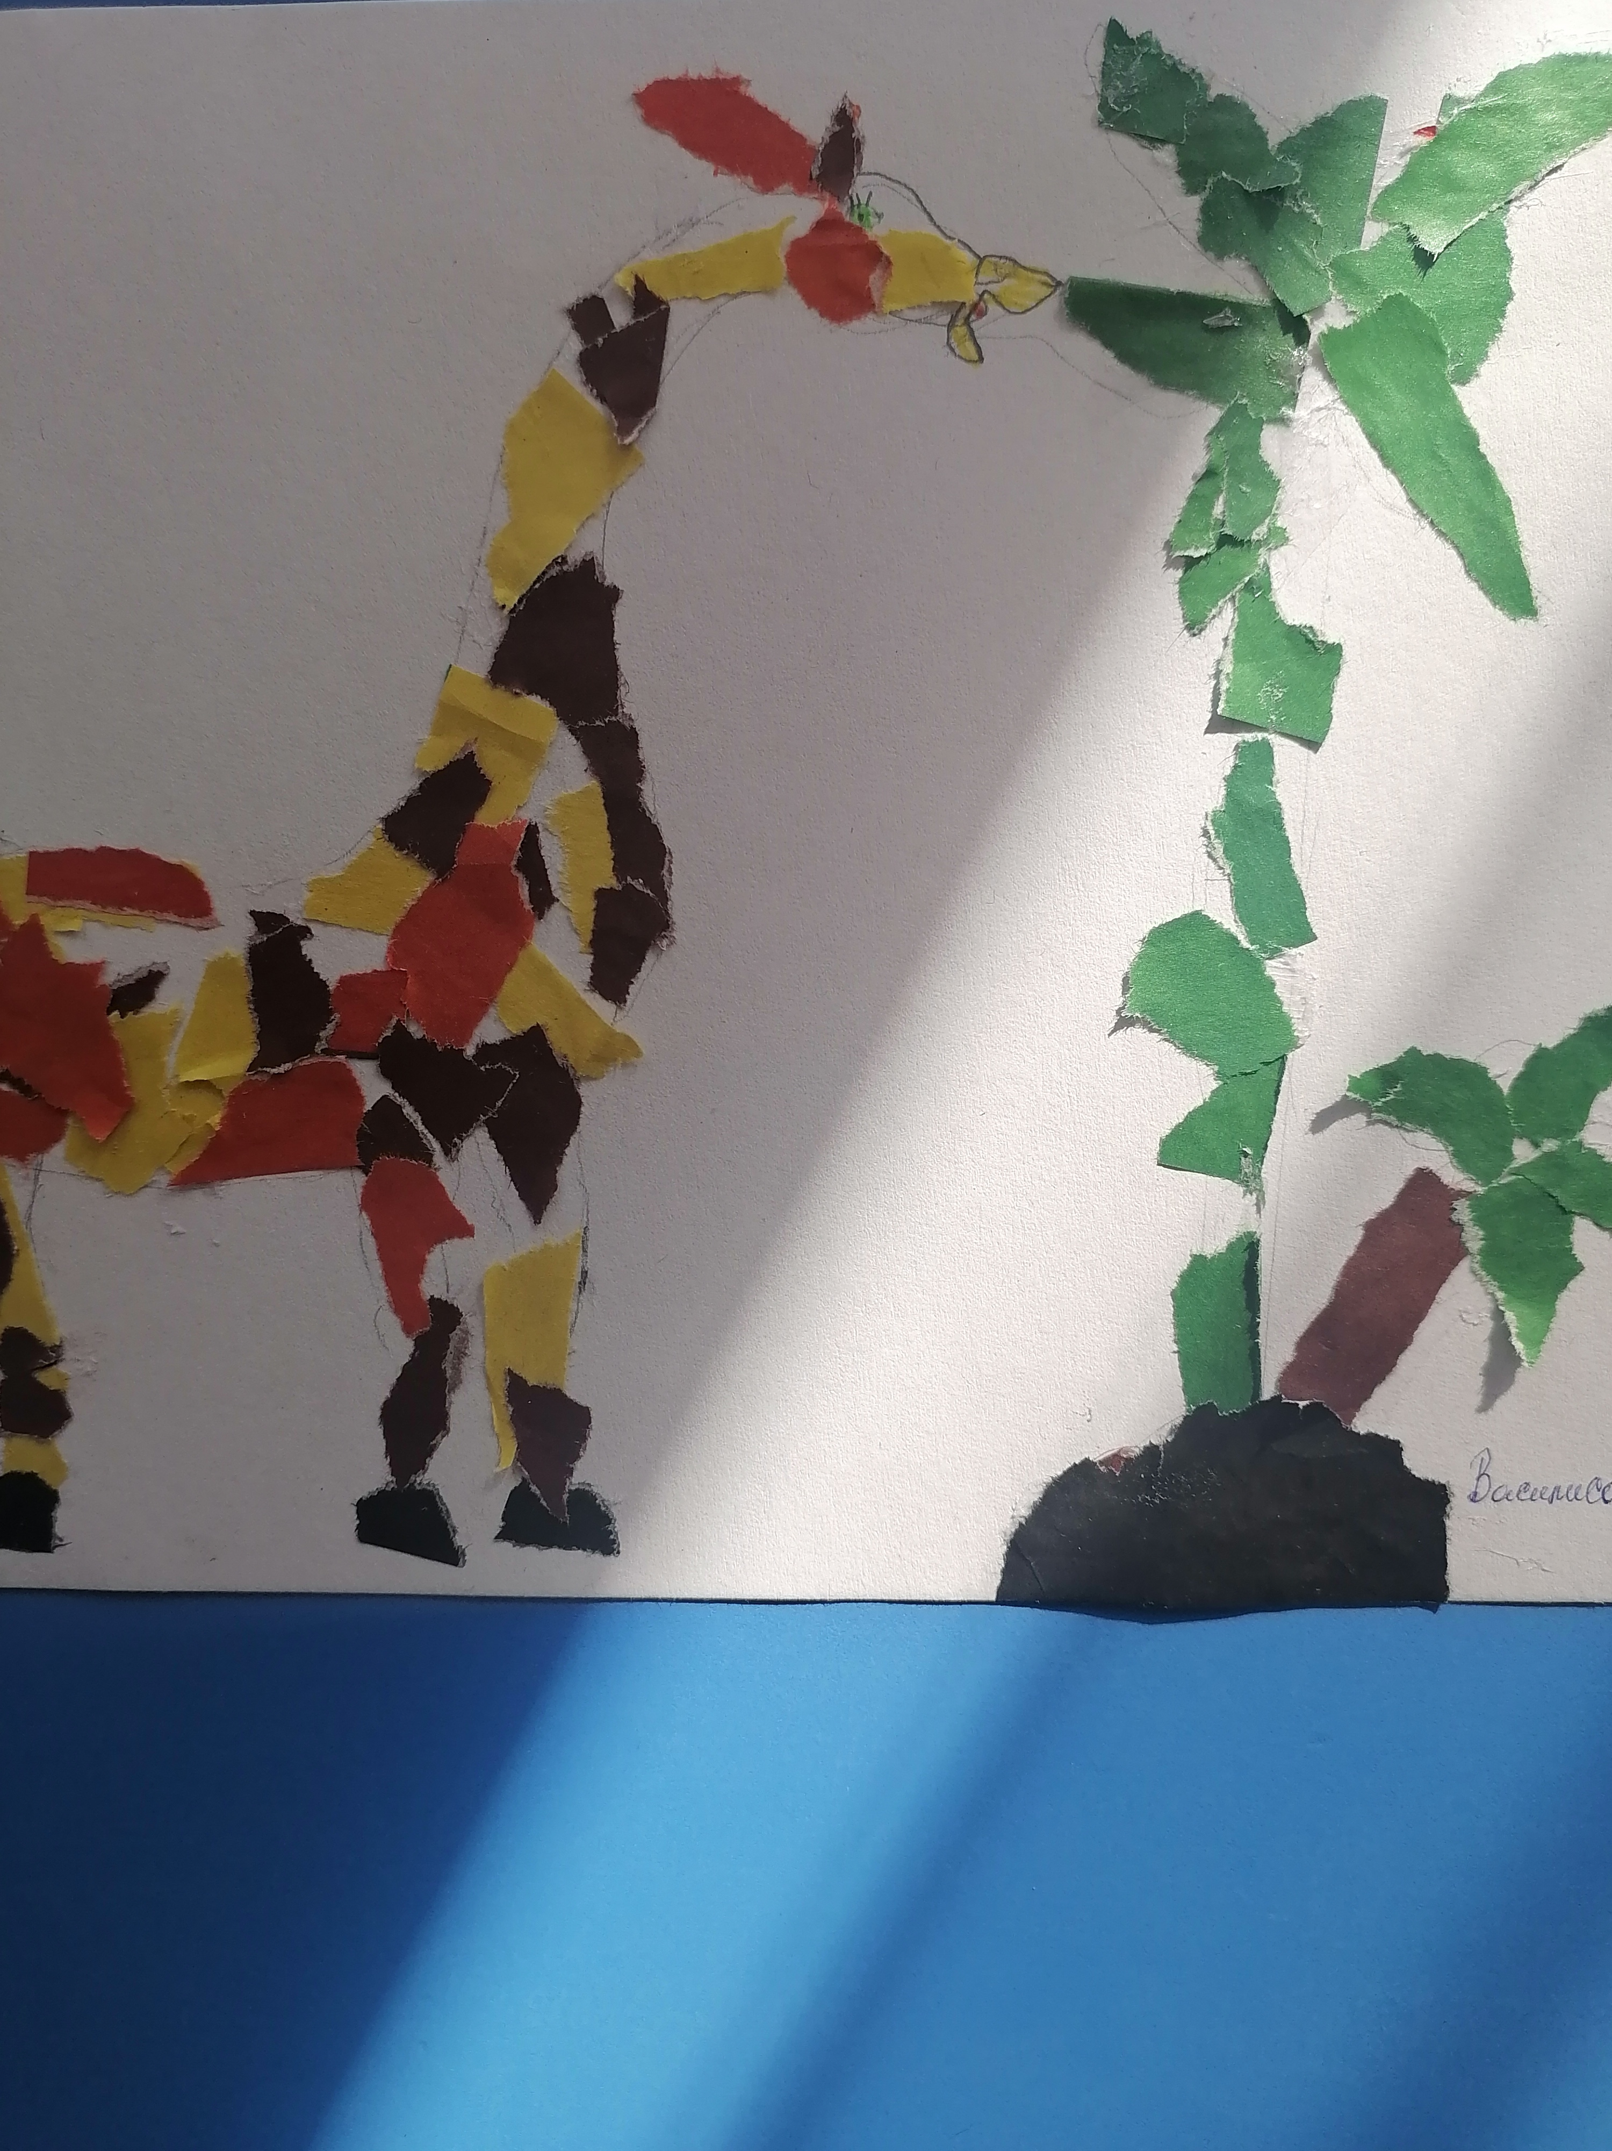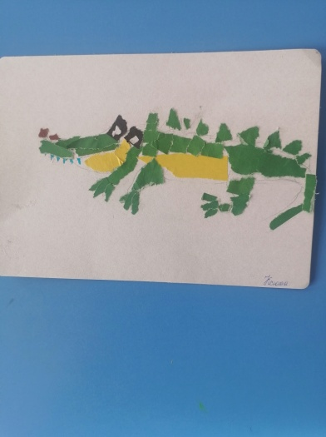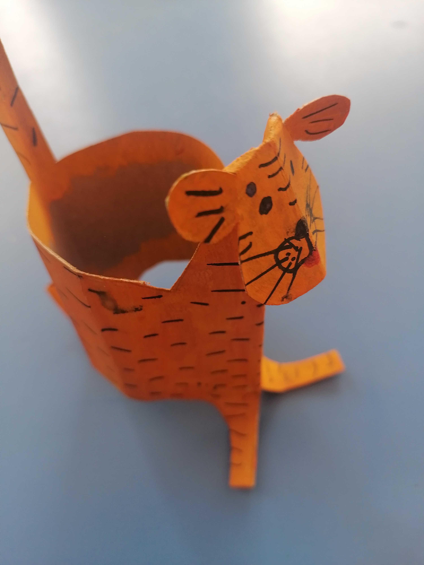
Лепка: «Животные»
